Жарков Иван Иванович

Год рождения: __.__.1913   
гв. капитан   
в РККА с __.__.1941 года   
Место рождения: Калужская обл., Мещевский р-н, д. Збуново 

Номер записи: 1268641231

**Перечень наград** 

1

3/н

05.09.1943

Медаль «За боевые заслуги»

[Показать документ о награждении](http://podvignaroda.ru/?)

2

60/н

06.11.1944

Орден Отечественной войны II степени

[Показать документ о награждении](http://podvignaroda.ru/?)

3

136/н

27.09.1945

Орден Красной Звезды

[Показать документ о награждении](http://podvignaroda.ru/?)

Жарков Иван Иванович 1913г.р.

Звание: капитан   
в РККА с 1939 года Место призыва: Мищевский РВК, Смоленская обл.   
  
Место службы: 180 тбр БТ и МВ ВорФ, 1 УкрФ   
  
Дата подвига: 07.07.1943-11.07.1943

№ записи: 18469719

Архивные документы о данном награждении

**I. Приказ(указ) о награждении и сопроводительные документы к нему**

[- первая страница приказа или указа](http://podvignaroda.ru/?)

[- строка в наградном списке](http://podvignaroda.ru/?)

[- наградной лист](http://podvignaroda.ru/?)

**II. Учетная картотека**

[- данные в учетной картотеке](http://podvignaroda.ru/?)

**Медаль «За боевые заслуги»**   
  


**Подвиг:**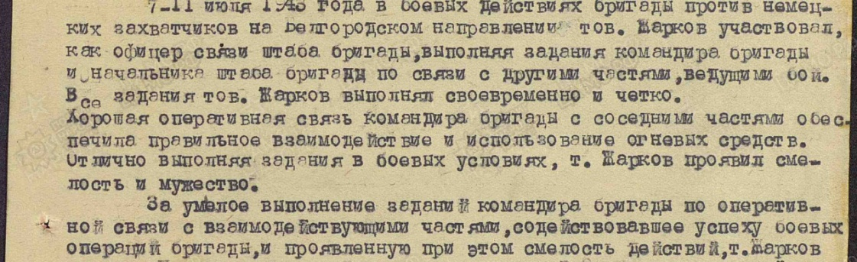

Жарков Иван Иванович 1913г.р.

Звание: гв. капитан   
в РККА с 07.02.1940 года Место призыва: Мещовский (Мещевский) РВК, Калужская обл., Мещовский (Мещевский) р-н   
  
Место службы: 22 гв. тбр 5 гв. тк 6 гв. ТА  
  
Дата подвига: 20.08.1944-02.10.1944

№ записи: 44156421

Архивные документы о данном награждении

**I. Приказ(указ) о награждении и сопроводительные документы к нему**

[- первая страница приказа или указа](http://podvignaroda.ru/?)

[- строка в наградном списке](http://podvignaroda.ru/?)

[- наградной лист](http://podvignaroda.ru/?)

**II. Учетная картотека**

[- данные в учетной картотеке](http://podvignaroda.ru/?)

**Орден Отечественной войны II степени**   
  


**Подвиг:**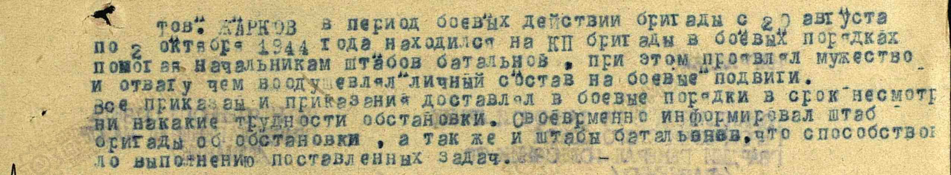

Жарков Иван Иванович 10.1913г.р.

Звание: гв. капитан   
в РККА с 01.1940 года Место призыва: Мещовский (Мещевский) РВК, Калужская обл., Мещовский (Мещевский) р-н   
  
Место службы: 22 гв. тбр 6 гв. ТА   
  
Дата подвига: 09.08.1945-07.09.1945

№ записи: 47041667

Архивные документы о данном награждении

**I. Приказ(указ) о награждении и сопроводительные документы к нему**

[- первая страница приказа или указа](http://podvignaroda.ru/?)

[- строка в наградном списке](http://podvignaroda.ru/?)

[- наградной лист](http://podvignaroda.ru/?)

**II. Учетная картотека**

[- данные в учетной картотеке](http://podvignaroda.ru/?)

**Орден Красной Звезды**   
  


**Подвиг:**